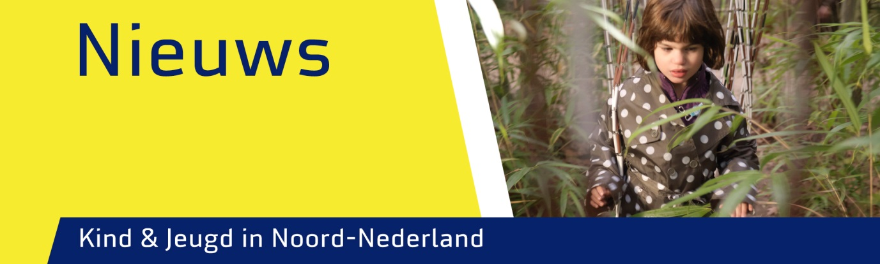

Jaargang 6, november 2018

**Inhoud**

Column van gastredacteur …. 1

Belevingsfestival kindercentrum 2

Wonen en logeren bij De Heukelom 3

Discipline onder de loep: de ambulant onderwijskundig begeleider (AOB) 4

Revalidatieweek zomervakantie 5

Herkennen zichtstoornissen bij cerebrale parese 5

Boekentips 6

Colofon 6

# Column van gastredacteur Jonan Smid

Ik ben Jonan Smid, ik ben 13 jaar en ik heb een visuele beperking.

Ik zie met mijn rechter oog nog een heel klein beetje licht en met mijn linker oog helemaal niks meer. Ik heb bij mijn linker oog ook een prothese.

Sinds mijn derde ben ik al bij Visio.

In deze nieuwsbrief spreekt het onderwerp ambulant onderwijskundig begeleider mij wel aan, omdat ik zelf ook een ambulant onderwijskundig begeleider heb. Deze komt af en toe bij mij op school kijken hoe het gaat. Soms hebben we ook een gesprek over bijvoorbeeld dingen die beter kunnen of wat ik nog meer voor spullen nodig heb. Ik zit op het Dollard college in Bellingwolde en hier komt altijd dezelfde begeleider langs. Het voordeel is dat ik makkelijker spullen kan krijgen. Ik heb vroeger echolokalisatie gehad en daar heb ik nu nog steeds voordeel van. Ik kan bijvoorbeeld horen waar een muur is. En ik heb les gehad in hoe ik met mijn taststok kan lopen.



# Belevingsfestival kindercentrum

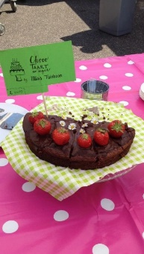Het Belevingsfestival van Visio De Heukelom in Haren is een jaarlijks terugkerende verwendag voor kinderen met een Ernstige Meervoudige Beperking (EMB) en hun familie. Dit jaar vond het festival plaats op zaterdag 2 juni.

Samen met hun ouders, broertjes en zusjes hebben de kinderen een fantastische dag beleefd, waarbij alle zintuigen werden geprikkeld. De kinderen konden ruiken, voelen, ervaren, luisteren en proeven. Zo konden ze hun handjes laten masseren, naar muziekluisteren, springen of bewegen op een luchtkussen en nog veel meer belevenissen en activiteiten waar je blij van wordt.

Ook Selma was met haar familie op het festival. Haar oom heeft er een mooi filmpje van gemaakt: [https://youtu.be/-QZkEQfgZX4](https://youtu.be/-QZkEQfgZX4#_blank)

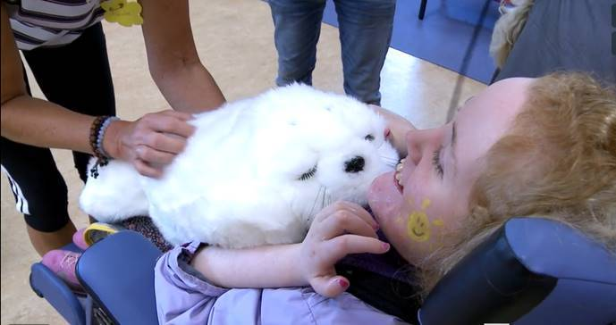

# Wonen en logeren bij De Heukelom

Als thuis wonen (tijdelijk) niet mogelijk is, kan een kind bij De Heukelom terecht. Soms is het prettig of nodig om de zorg even te kunnen overlaten aan anderen. Op het terrein van De Heukelom in Haren staan vier woningen. In alle woningen wonen deels ‘vaste’ cliënten aangevuld met cliënten die logeren of een andere soort flexibele zorg ontvangen. Alle kinderen hebben een combinatie van verschillende beperkingen: zintuiglijk, verstandelijk, motorisch, lichamelijk, neurologisch. Er is aandacht voor sfeer en gezelligheid en voor het sociale netwerk van de kinderen.

Daarnaast is zorg voor opvoeding, ontwikkeling en ADL (algemene dagelijkse levensverrichtingen) belangrijk. We betrekken ouders en verzorgers intensief bij de zorg voor hun kinderen en in overleg is er veel mogelijk.

**Zorgintensief**

Er zijn twee woningen waarbij de zorgintensiteit voorop staat, de Vlindertuin en de Lavendel. De kinderen die hier wonen of logeren gaan overdag naar het Kindercentrum of naar Zorg-Onderwijs.

**Onderwijs**

Op de Libelle en Krekel wonen en logeren kinderen die naar Visio Onderwijs Haren of een andere vorm van onderwijs gaan. Op deze woningen is er veel aandacht voor gedrag dat een specifieke begeleidingsstijl vraagt. De begeleiding in de Krekel richt zich vooral op kinderen met op zichzelf gericht gedrag, zoals autisme spectrum stoornissen. Deze kinderen hebben veel behoefte aan structuur en een duidelijk dagprogramma, ook in het weekend. De Libelle is voor kinderen die meer gericht zijn op de omgeving en zich door middel van taal uiten.

**Meer informatie**

Wilt u meer informatie over de mogelijkheden, neem dan contact op met Simonet de Vries, via mail [simonetdevries@visio.org](mailto:simonetdevries@visio.org), of tel. 088 585 75 06.

# Discipline onder de loep: de ambulant onderwijskundig begeleider (AOB)

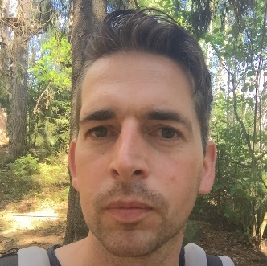Als ambulant onderwijskundig begeleider (AOB) houd ik mij, samen met mijn collega’s, bezig met het leerlingen met een visuele beperking in het regulier onderwijs. Wij zorgen er voor dat onze leerlingen, daar waar mogelijk naar het regulier onderwijs kunnen gaan. Dus naar de school van hun eigen keuze, in hun eigen buurt en samen met hun vriendjes en vriendinnetjes. Met onze begeleiding willen we meedoen mogelijk maken.

Ook op een ander vlak binnen Visio houd ik me bezig met meedoen mogelijk maken voor onze leerlingen. Binnen het programma van [Kennen & Kunnen van KEI](https://www.visio.org/nl-nl/expertise/expertiseprogramma-s/kennen-en-kunnen), de Kennis en Expertisetak van Visio. Met Kennen & Kunnen willen wij bereiken dat alle kinderen met een visuele beperking een goede, gelijkwaardige, kansrijke plek hebben in de maatschappij: meedoen in een wereld die je begrijpt!

**Conceptontwikkeling**

“Bij het werken met visueel beperkte kinderen spreken we over conceptontwikkeling. Iedereen die nadenkt over conceptontwikkeling kan begrijpen dat we leven in een wereld van concepten, méér dan in een wereld van objecten, gebeurtenissen en situaties. Een object krijgt pas betekenis, als we hier vanuit verschillende zintuigen informatie over hebben gekregen, en we deze losse informatie samen hebben kunnen voegen tot een geheel: het concept.”*

Voor iemand die blind geboren wordt is het meedoen in een wereld die hij begrijpt vanaf dag 1 lastiger. Het goed aanleren van concepten is dan ook niet makkelijk. Je bent heel afhankelijk van je omgeving: hoe zien zij de wereld en hoe laten zij jou de wereld ontdekken? In het voorlichtingsfilmpje over conceptontwikkeling, dat vanuit Kennen & Kunnen is gemaakt, geeft Charlotte Glorie, zelf blind geboren en medewerker bij Visio, het voorbeeld van het buffetcomplex. Hierin stelt zij dat “mensen altijd subjectief beschrijven wat zij zien, wat zij lekker vinden of denken wat jij lekker vindt. Vervolgens neem je hun subjectieve beeld van de werkelijkheid voor waar aan, maar dat is natuurlijk niet helemaal zo.” Verder geeft Charlotte aan dat het voor haar toch ook belangrijk is om te weten welke kleuren haar kleren hebben, omdat ze toch leeft in een wereld van zienden.

**Het belang van concepten aanleren**

Leerkracht: hoe ver denk je dat een vliegtuig boven je vliegt?

Blinde leerling: 15 meter ongeveer, als ik op zolder sta kan ik het vliegtuig nog goed horen, maar ik heb het vliegtuig nog nooit aan kunnen raken.*

Als AOB’s begeleiden wij talloze blinde leerlingen op vele verschillende scholen en van verschillende leeftijden. Een voorbeeld dat ik heb gehoord van een collega en vaak gebruik is die van een vwo-leerling die dacht dat een leeuw minsten zo groot als een olifant moest zijn, want ‘een leeuw is toch de koning van het dierenrijk, dan moet je wel de grootste zijn.’

Leerkracht: hoe komt de vuilnis op de vuilnisbelt terecht?

Leerling: ik gooi het in de prullenbak.

Leerkracht: en wat gebeurt er dan?

Leerling: dat weet ik niet.*

Bovenstaande voorbeelden geven duidelijk weer hoe belangrijk het is dat concepten goed aangeleerd worden. Dat kan de omgeving van een blind iemand niet altijd alleen. Met Kennen & Kunnen willen wij daarom een methode ontwikkelen waarin we het concepten aanleren. Veel kennis is wel aanwezig in ‘de hoofden’ van onze medewerkers zit, heel veel kennis. Deze kennis willen we graag delen en toegankelijk maken voor anderen via deze methode.

**Wereldwijd**

Ook wereldwijd wordt heel veel moois gedaan op het gebied van het aanleren van concepten, maar ook daar zit het in de hoofden van de professionals. Hier kwamen wij achter toen wij een wereldwijde Massive Online Open Course (MOOC) hielden waarin wij onze kennis over conceptontwikkeling deelden met onze collega’s in het buitenland en zij hun kennis hierover met ons deelden. Al deze vergaarde kennis moet dus gaan leiden tot een methode waarin wij beschrijven hoe concepten het beste aangeleerd kunnen worden, om meedoen voor blinde mensen nog beter mogelijk te maken.

**Voorlichtingsfilmpje**

Het voorlichtingsfilmpje over conceptontwikkeling kunt u [hier](https://www.youtube.com/watch?v=oNre2FIdt_g) bekijken

Wilt u het boekje over conceptontwikkeling lezen? Deze kunt u aanvragen via [kennenenkunnen@visio.org](mailto:kennenenkunnen@visio.org). U ontvangt het boekje digitaal. Heeft u zelf vragen, tips of ervaringen over het aanleren van concepten, dan kunt u dit ook delen met ons via het mailadres.

* Uit: Conceptontwikkeling bij kinderen met een (ernstige) visuele beperking van Irma Uijen de Kleijn en Fenne van den Bos.

Alfred Donker, AOB

# Revalidatieweek zomervakantie

Ik ben Jonan Smid ik ben 13 jaar en ik heb een visuele beperking. Ik zie met mijn rechter oog nog een heel klein beetje licht en met mijn linker oog helemaal niks meer.

Ik heb bij mijn linker oog ook een prothese. Sinds mijn derde ben ik al bij Visio.

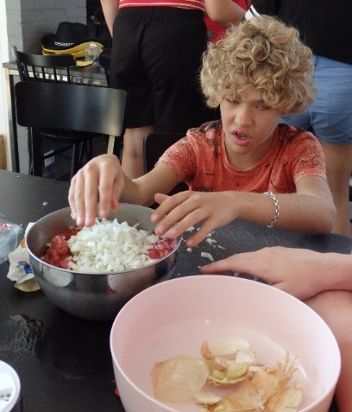Ik ben dit jaar samen met mijn zus Fenny (16) voor de derde keer op revalidatiekamp geweest. Ik ga er vooral heen omdat ik het er gewoon heel leuk vind maar ook om dingen te leren zoals met het openbaar vervoer te reizen, of mijn broodje te smeren.

Ieder jaar is het weer anders. Vorig jaar hebben we gezwommen en hadden we de laatste dag een bonte avond. Dit jaar zijn we met het openbaar vervoer naar een meertje in Leeuwarden geweest nadat we door een deel van Friesland waren gereden. Daarbij heb ik geleerd hoe je je ov-chipkaart moet gebruiken. Verder hebben we nog ons eigen avond eten klaargemaakt, naar een buitenzwembad geweest en er was nog een disco. Kortom: het was gewoon een super leuke week.

# Herkennen zichtstoornissen bij cerebrale parese

Bij cerebrale parese (CP) kunnen allerlei problemen ontstaan in de hersenen. Wanneer deze te maken hebben met het zicht, kan er sprake zijn van Cerebrale Visuele Stoornissen. Problemen die hiermee samenhangen worden vaak over het hoofd gezien. Jammer, want juist door vroegtijdige onderkenning kunnen wij deze kinderen beter begeleiden. Onze kinderfysiotherapeut, dr. Masoud Salavati, heeft hierover een artikel geschreven in Vakblad Vroeg (oktober) nr. 3-2018, [www.vakbladvroeg.nl](http://www.vakbladvroeg.nl).

De inleiding op het artikel is te lezen op de website van Vroeg. Het volledige artikel staat in de herfsteditie van Vakblad Vroeg. Deze is (los) te bestellen via de website.

# Muziektherapeut Geert Wichers en Tygo Reus op RTV Noord

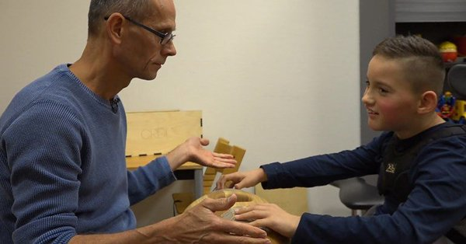In de vorige nieuwsbrief Kind & Jeugd heeft u kunnen lezen over De CRDL (cradle) bij De Brink. Ook De Heukelom heeft onlangs een CRDL kunnen aanschaffen, dankzij giften van De Stichting Sinnige en Novum.

Eind september was RTV Noord op bezoek bij De Heukelom in Haren. RTV Noord filmde daar muziektherapeut Geert Wichers en cliënt Tygo Reus tijdens een sessie met de CRDL. De reporter van Noord, bracht prachtig in beeld hoe Geert het instrument inzet om contact te krijgen met Tygo. Geert schoof ’s avonds ook nog aan bij de talkshow Noord vandaag om toe te lichten hoe hij het instrument inzet bij cliënten. Tijdens de uitzending werd het [filmpje](https://www.rtvnoord.nl/nieuws/199280/De-CRDL-laat-mensen-met-dementie-communiceren) getoond dat ’s ochtends is opgenomen bij De Heukelom.

**Wat is een CRDL?**

Een CRDL is een interactief zorginstrument dat aanraking tussen mensen vertaalt in geluid. Dit maakt nieuw contact mogelijk voor mensen die moeite hebben met communicatie en sociale interactie door bijvoorbeeld een verstandelijke beperking.

Lees het volledige artikel [hier](https://www.rtvnoord.nl/nieuws/199280/De-CRDL-laat-mensen-met-dementie-communiceren).

# Boekentips

**Voeljeleesboek**

Vier leerkrachten van Visio Onderwijs Rotterdam hebben de serie "Voeljeleesboek" bedacht en geschreven. Deze zesdelige tactiele serie is een vervolgserie op de "Voeljeboekje"-reeks, en is bedoeld voor jonge braillelezers met een ontwikkelingsleeftijd van 5 t/m 9 jaar.

**Wat maakt deze brailleserie zo speciaal?**

"Voeljeleesboek" is een serie ‘samenleesboeken’ en daarmee wereldprimeur voor leesplezier in braille. Doel van deze serie: stimuleren van beginnende braille-geletterdheid bij jonge kinderen.

Het "Voeljeleesboek" heeft:

* de eerste braillewoordjes van eenvoudige brailleletters;
* eenvoudige brailleverhaaltjes bij deze woorden (eerst voorlezen en later zelf lezen);
* een speelse manier om met de vingers een brailleregel te volgen;
* een bijpassend voorwerp in een opbergvak;
* zinvolle tactiele illustraties met gevarieerde texturen;
* een informatiefolder voor ouders met tips bij het samen lezen;
* een beschikbaarheid bij bibliotheekservice Passend lezen (Superboek.nl).

Het project is gefinancierd door stichting Novum en de serie is samen met Dedicon uitgewerkt.

# Colofon

Aan de inhoud van de artikelen kunnen geen rechten worden ontleend. Kopiëren mag. We vinden het leuk als u berichten uit deze nieuwsbrief overneemt in uw publicaties. Neem het bericht dan wel ongewijzigd over en vermeld Visio als bron.

**Wilt u meer informatie over de nieuwsbrief of wilt u zich aan- of afmelden voor de nieuwsbrief?**

Mail dan naar [nieuwsbriefkindenjeugd@visio.org](mailto:nieuwsbriefkindenjeugd@visio.org)

**Redactie**

Jonan Smit (gastredacteur)

Ine Berkelmans (directeur Wonen & Dagbesteding Noord-Nederland)

Marian Officier (schoolleider Visio Onderwijs Haren)

Karin Weening (directeur Revalidatie & Advies Noord en Intensief)

**Contactgegevens**

* Cliëntservicelijn: 088 585 85 85
* Visio Onderwijs Haren: 088 585 75 00
* Visio Revalidatie & Advies Noord-Nederland: 088 585 70 00
* Visio Wonen & Dagbesteding Noord-Nederland: 088 585 75 00

Koninklijke Visio, expertisecentrum voor slechtziende en blinde mensen.

Meer informatie is te vinden op de [website van Visio](http://www.visio.org/). Hoewel deze publicatie met de grootst mogelijke zorg is samengesteld, kan de redactie geen aansprakelijkheid aanvaarden voor eventuele fouten.